МУНИЦИПАЛЬНОЕ БЮДЖЕТНОЕ ДОШКОЛЬНОЕ ОБРАЗОВАТЕЛЬНОЕ УЧРЕЖДЕНИЕ ДЕТСКИЙ САД № 27 «МИККИ-МАУС»

МЕТОДИЧЕСКАЯ РАЗРАБОТКА

Использование деревянных графических тренажеров
в работе учителя-логопеда ДОУ с детьми с ОВЗ (ТНР)

«ИГРАЕМ И РАЗВИВАЕМСЯ»

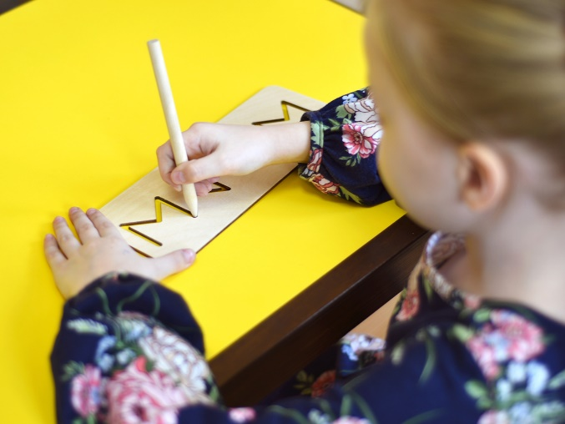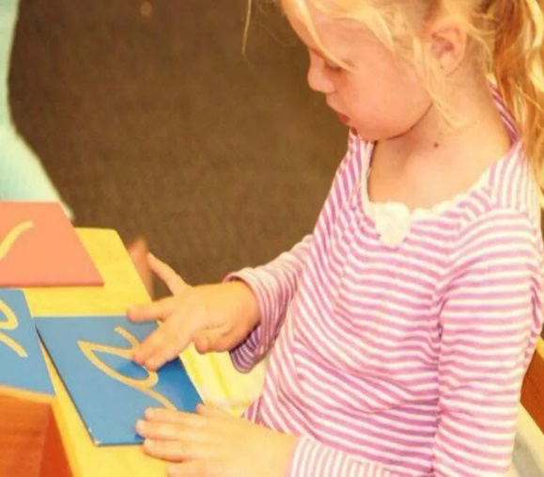

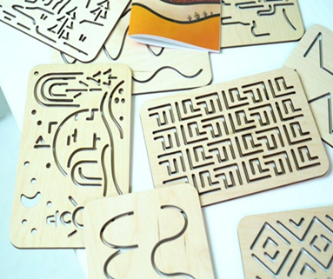

Составила учитель-логопед: О.Я. Бондарева
Современные подходы к обучению детей с ОВЗ,(ТНР, ЗПР),требуют внедрения инновационных методов работы. Логопедическая коррекционная работа так же как и вся работа с детьми в детском саду, направлена на всестороннее развитие ребенка, включая подготовку к обучению письму. Важной частью этой работы является формирование правильных двигательных навыков, необходимых для письма. Одним из эффективных инструментов, используемых учителем-логопедом, могут оказаться различные деревянные графические трафареты. Эти приспособления помогают развивать мелкую моторику, координацию движений, зрительно-пространственное восприятие и способствуют формированию правильной речи у детей.

Преимущества деревянных графических трафаретов при использовании в работе учителя -логопеда ДОУ
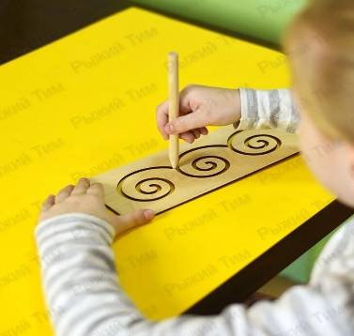 Деревянные графические трафареты обладают рядом преимуществ перед традиционными методами коррекции:
Экологичность. Дерево — натуральный материал, безопасный для здоровья ребенка. Оно приятно на ощупь и способствует развитию тактильных ощущений.
Прочность и долговечность. Деревянные изделия устойчивы к механическим повреждениям, что делает их идеальными для использования в детских садах.
Многофункциональность. Тренажеры могут использоваться для выполнения различных заданий: от простых линий и фигур до сложных рисунков и букв.
Развитие мелкой моторики. Работа с деревянными тренажерами требует точности и аккуратности, что помогает детям улучшить контроль над движениями рук и пальцев.
Формирование графических навыков. Постепенное освоение техники рисования и письма с помощью тренажеров готовит детей к школьному обучению.
Положительное влияние на эмоциональное состояние. Игровая форма занятий привлекает внимание детей и делает процесс обучения интересным и увлекательным.

Существует несколько видов деревянных графических трафаретов, которые могут и используются уже в работе учителя-логопеда с детьми с ТНР, для подготовки их руки к письму и в общем развитию речи, и каждый из которых предназначен для решения определенных задач:
1.Трафареты. Помогают детям научиться правильно держать карандаш и проводить линии разной сложности. Трафареты могут иметь различные формы: геометрические фигуры, животные, транспортные средства и др.
2.Шаблоны. Предназначены для обводки контуров предметов. Это помогает развить точность движений и подготовить руку к письму.
3.Лабиринты. Способствуют улучшению координации глаз и руки, развивают внимание и концентрацию. Дети учатся проводить линию, не отрывая карандаш от бумаги.
4.Рамки-вкладыши. Позволяют ребенку освоить понятие симметрии и формы. Вставляя элементы в соответствующие отверстия, дети улучшают пространственное мышление.
5.Доски для рисования. Обеспечивают возможность многократного использования одного и того же материала. Дети могут рисовать, стирать рисунок и начинать заново, что развивает креативность и фантазию.
Все эти графические трафареты учитель-логопед может использовать в различных вариантах занятий. Таких как:
Индивидуальные занятия. Подбираются задания, соответствующие уровню развития каждого ребенка. Логопед контролирует выполнение упражнений и корректирует ошибки.
Групповые занятия. Коллективная работа позволяет детям обмениваться опытом и учиться друг у друга. Групповые упражнения также развивают коммуникативные навыки.
Игровые методики. Использование игровых элементов делает процесс обучения более привлекательным для детей. Например, можно предложить ребенку нарисовать дорожку для машинки или провести линию, чтобы спасти персонажа из лабиринта.
Интеграция с другими видами деятельности. Графические трафареты могут быть использованы в сочетании с музыкальными, физическими и творческими заданиями. Это способствует комплексному развитию ребенка.
Деревянные графические трафареты учитель- логопед может применять на своих логопедических занятиях с целью развития у детей различных навыков, включая мелкую моторику, координацию движений, зрительно-пространственное восприятие и подготовку к письму. Вот несколько примеров того, как они могут использоваться:
1.Обведение контуров: Детям предлагается обвести контуры различных фигур, животных или предметов. Это упражнение помогает развить точность движений и подготовиться к письму.
2.Рисование по шаблонам: Использование шаблонов позволяет детям научиться рисовать различные предметы, соблюдая пропорции и форму. Это улучшает их навыки рисования и пространственного восприятия.
3.Создание узоров: Дети могут создавать узоры, соединяя точки или следуя линиям. Это развивает творческие способности и умение следовать инструкциям.
4.Игра в лабиринты: Лабиринтные доски помогают детям развивать координацию глаз и руки, а также улучшать внимание и концентрацию. Задача состоит в том, чтобы провести линию через лабиринт, не отрывая карандаш от бумаги.
5.Работа с рамками-вкладышами: Вставляя элементы в соответствующие отверстия, дети осваивают понятие симметрии и формы, улучшая пространственное мышление.
Эти упражнения проводятся индивидуально или в группе, в зависимости от целей занятия и уровня подготовки детей. Важно, чтобы учитель-логопед контролировал выполнение заданий и корректировал ошибки, помогая детям достичь наилучших результатов.
Использование графических трафаретов в работе логопеда с детьми дошкольного возраста с ОВЗ (ТНР) может способствовать развитию речи различными способами. Вот несколько примеров того, как это можно сделать:

1.Обагащение словарного запаса
Логопед может предложить ребенку назвать предметы, изображенные на трафарете, или описать их характеристики (цвет, форма, размер). Например, если ребенок рисует животное через трафарет, педагог может спросить: "Как называется это животное? Какого оно цвета? Какие звуки оно издает?"
2.Развитие грамматического строя речи
Во время работы с трафаретами логопед может стимулировать правильное употребление грамматических форм. Например, задавая вопросы типа: "Что делает этот котенок?" или "Где находится мяч?", можно научить ребенка использовать правильные глаголы и предлоги.
3.Активизация связной речи
После завершения рисунка логопед может попросить ребенка рассказать историю, основанную на созданном изображении. Это поможет развить навыки повествования и построения связных высказываний. Вопросы вроде "Что произошло дальше?" или "Почему герой поступил так?" способствуют развитию логического мышления и умения строить последовательные рассказы.
4.Коррекция звукопроизношения
Трафареты могут использоваться для отработки определенных звуков. Например, если ребенок работает над звуком "Р", логопед может предложить ему нарисовать рыбу или ракету, а затем произнести эти слова вслух. Таким образом, занятие становится игровым и увлекательным, что повышает мотивацию ребенка к коррекции дефектов речи.
5. Формирование фонетико-фонематической стороны речи
Работа с трафаретами позволяет развивать слуховое восприятие и умение различать звуки. Педагог может предложить ребенку прослушать названия предметов, изображенных на трафаретах, и выбрать правильный вариант среди предложенных. Это помогает улучшить навыки дифференциации звуков.
6.Развитие диалогической речи
Занятия с использованием трафаретов могут проходить в форме диалога между ребенком и взрослым. Логопед задает вопросы, касающиеся процесса рисования или самого изображения, а ребенок отвечает на них. Такой подход способствует развитию навыков ведения беседы и активного участия в диалоге.
7. Развлечение и эмоциональный отклик
Использование трафаретов делает занятия интересными и увлекательными для детей. Эмоциональный отклик на яркие краски и интересные формы способствует лучшему усвоению материала и мотивации к обучению.
Эти методы позволяют эффективно интегрировать работу с графическими трафаретами в коррекционную программу логопеда, обеспечивая комплексное воздействие на развитие речи и другие важные навыки у детей с ТНР.
Таким образом деревянные графические тренажеры являются ценным инструментом в арсенале учителя-логопеда ДОУ. Они помогают детям развивать важные навыки, необходимые для успешного обучения и социальной адаптации. Благодаря систематическим тренировкам с использованием тренажёров, дети готовятся к школьной программе, постепенно приобретая базовые навыки письма, чтения и счёта. Занятия формируют основы графической грамотности, что значительно облегчает адаптацию к учебным нагрузкам в будущем. Благодаря своим уникальным свойствам, эти тренажеры становятся незаменимыми помощниками в коррекционной работе с детьми, способствуя их гармоничному развитию и подготовке к школе.

